**Описание функционала по установке скриптов ORACLE.**

|  |  |
| --- | --- |
| Организация | EPAM Systems |
| Автор документа | Буднев Г.В. |
| Версия | 1.0 |
| Дата изменения | 08.02.2016 |

**Содержание**

1. **Описание алгоритма выполнения установки скриптов..............................................................1**
2. **Описание каталогов и файлов.....................................................................................................2**
3. **Описание алгоритма выполнения установки скриптов.**

Установка скриптов в БД Oracle происходит в следующем порядке:

* 1. Производится подготовка и проверка настроек SMTP сервера в файле **repository.xml** в каталоге **\system**.
  2. Производится проверка наличия файла настроек соединеня с БД Oracle **tnsnames.ora** в каталоге **\system**.
  3. Администратор запускает файл **runFSetupScript.exe.** Открывается форма для ввода параметров и запуска установки скриптов.

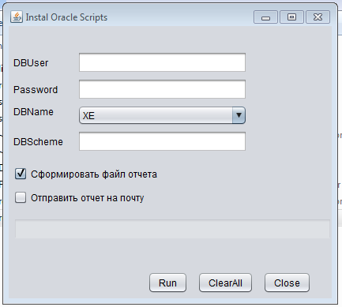

* 1. После открытия формы, необходимо заполнить параметры для подключения к БД Oracle и выбрать опции.

Параметры для подключения к БД:

- **DBUser** (Пользователь, под которым происходит подключение);

- **Password** (Пароль для подключения);

- **DBName** (Имя БД. Имена подгружаются в процессе распарсивания вложенного файла **tnsnames.ora** в каталоге **\system**)

- **DBScheme** (Схема к которой происходит подключение).

Опции:

- **Сформировать файл отчета** (Если опция выбрана, то будет сформирован файл отчета и сохранен в папке **\report**. По умолчанию опция выбрана.);

- **Отправить отчет на почту** (Если опция выбрана, то после выполнения установки скриптов, отчет отправляется на указанный в поле мейл. По умолчанию опция не выбрана.).

* 1. После ввода параметров и выбора опций, для установки скриптов, необходимо нажать на кнопку **Run** в форме. Либо, для сброса настроек и опций кнопку **ClearAll**, для отмены установки и закрития формы кнопку **Close**.
  2. После нажатия на кнопку **Run**, происходит проверка заполнения всех параметров и корректно указанного мейла по определенной маске(при выборе опции **Отправить отчет на почту**). В случае наличия ошибок, система выдаст сообщение с описанием ошибок.
  3. После успешной проверки, запускается командный файл **runner.cmd** в который передаются заполненные в форме параметры и выбранные опции.
  4. Командный файл **runner.cmd**, в свою очередь инициализирует:

- вызов функций **getdate.cmd** и **gettime.cmd** для получения параметра таймстамп;

- командного файла **db_setup.cmd** для установки скриптов;

- скриптового файла **send_mail.wsf** для отправки отчета на указанный в форме мейл.

Так же этот командный файл управляет файлом отчета в зависимости от выбранной опции в форме **Сформировать файл отчета.**

* 1. В случае, если выбрана опция **Сформировать файл отчета**, то по окончании процесса установки скриптов, сформированный отчет будет помещен в zip архив и отправлен в виде вложенного файла на указанный в форме mail.
  2. В случае, если выбрана опция **Сформировать файл отчета**, то по окончании процесса установки скриптов, созданный файл отчета о выполнении установки скриптов не будет удален. В противном случае, созданный файл отчета удаляется.
  3. По окончании процесса установки скриптов система выдаст сообщение об успешном или не успешном результате выполненной установки скриптов.

1. **Описание каталогов и файлов.**

Функционал содержит каталоги:

- **lib**;

- **report**;

- **sql**;

- **system**.

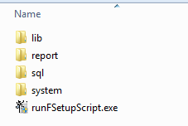

В корневом каталоге расположен файл запуска формы ввода параметров и вызова функционала **runFSetupScript.exe**.

Каталог **lib** содержит библиотеки файла **runFSetupScript.exe**.

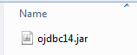

Каталог **report** хранит файлы отчета о выполненных процессах по установке скриптов. Файлы отчета формируются по маске **ddMMyyyy_hhmmssreport.txt**. Данные по маске **ddMMyyyy_hhmmss** создаются в момент запуска процесса выполнения установки скриптов в БД Oracle.

Каталог **sql** содержит каталоги и файлы устанавливаемых скриптов.

Каталог **system** содержит системные файлы для работы функционала:

- **db_setup.cmd**;

- **getdate.cmd**;

- **gettime.cmd**;

- **login.sql**;

- **repository.xml**;

- **runner.cmd**;

- **send_mail.wsf**;

- **tns_parse.cmd**;

- **tnsnames.ora**.

